УТВЕРЖДЕНА
распоряжением
администрации города
от __________ № ______

СХЕМА
расположения земельного участка на кадастровом плане территории

Условный номер земельного участка
Площадь участка: 378 кв. м
Обозначение характерных точек границ | Координаты, м
 | X | Y
1 | 633725,67 | 99379,94
2 | 633725,64 | 99381,80
3 | 633725,91 | 99387,55
4 | 633729,89 | 99388,27
5 | 633730,95 | 99394,49
6 | 633731,43 | 99400,71
7 | 633731,51 | 99406,11
8 | 633731,57 | 99410,17
9 | 633731,58 | 99410,34
10 | 633721,52 | 99410,94
11 | 633720,44 | 99411,08
12 | 633720,32 | 99409,90
13 | 633719,00 | 99400,14
14 | 633718,97 | 99396,23
15 | 633717,94 | 99385,27
16 | 633717,84 | 99379,56
17 | 633720,04 | 99379,47
18 | 633719,79 | 99372,34
19 | 633725,52 | 99372,36
20 | 633725,56 | 99374,83
1 | 633725,67 | 99379,94
Система координат: МСК 167 (зона 4)
Кадастровый квартал: 24:50:0300134
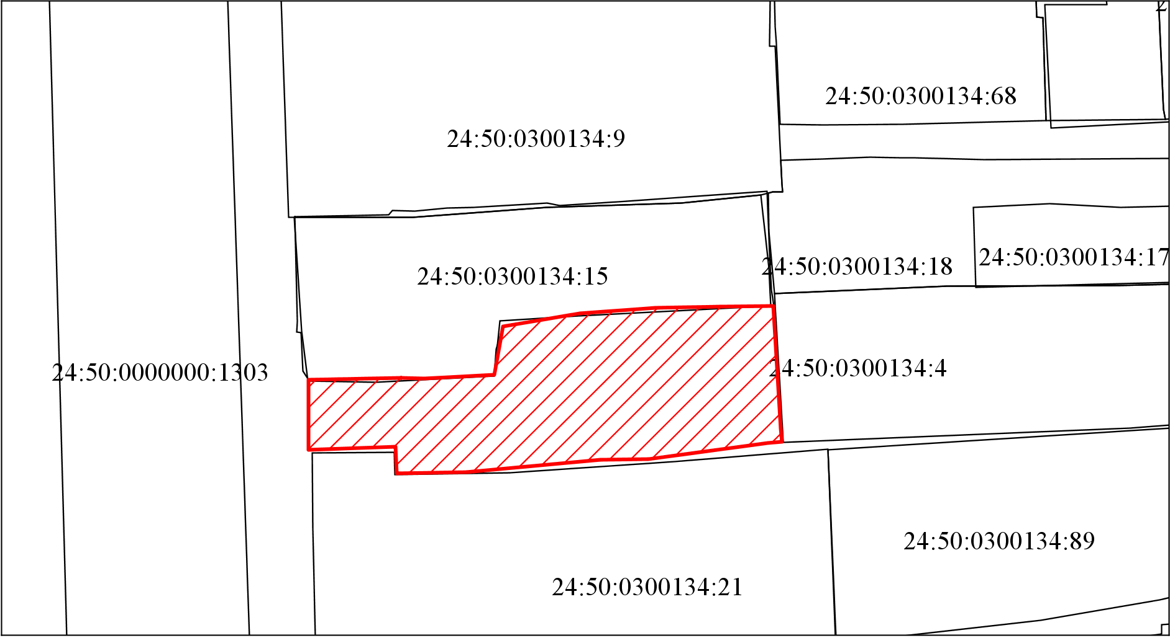
Масштаб 1:600
Условные обозначения:
— испрашиваемый земельный участок

